Unterlagen

Inhalt

1 Einführung (Teil) 2

1.1 Wasser 2

1.2 Schwingungsmodi 3

1.2.1 Eigenfrequenzen der Molekülschwingungen 3

2 Abbildung zum Überblick 6

3 Video 6

4 Aufgaben zur Interpretation einfacher Spektren 7

4.1.1 Kopplung und Mehrfachbanden 9

4.1.2 Anwendungsbeispiele 11

# Einführung

## Wasser

Wassermoleküle haben drei verschiedene Eigenschwingungen mit unterschiedlichen Frequenzen:



*Biegeschwingung Symmetrische Antisymmetrische*

*Streckschwingung Streckschwingung*

Im IR-Spektrum von flüssigem Wasser fällt zunächst auf, dass die Peaks sehr breit sind. Das liegt vor allem an den Wasserstoffbrücken. Die Wasserstoffbrücken eines Wassermoleküls zu seinen Nachbarmolekülen verändern die Frequenz der Eigenschwingungen. Da aber jedes Wassermolekül wieder ein bisschen anders in den Wasserstoffbrücken positioniert ist, absorbiert jedes bei einer etwas anderen Wellenlänge und die Peaks werden breit.

Die beiden Streckschwingungs-Peaks fallen zusammen zu einem besonders breiten Peak – ihre Schwingungsfrequenzen sind recht ähnlich. Der Peak um 700 cm-1 ist ein sehr spezieller Peak – er tritt nur auf, wenn sich mehrere Wassermoleküle zusammenlagern. Es ist eine Drehschwingung, die nur möglich ist, wenn mehrere Wassermoleküle über Wasserstoffbrücken fixiert sind [5].

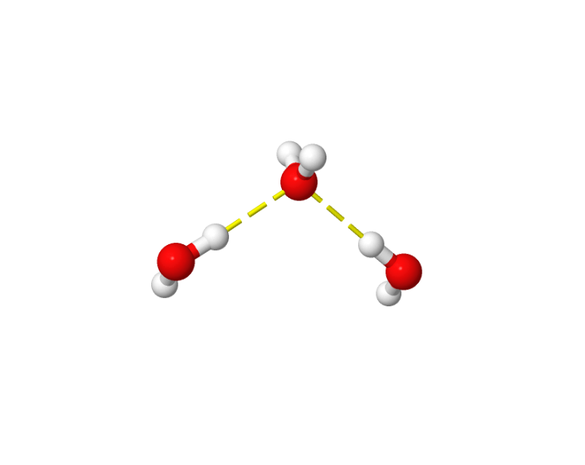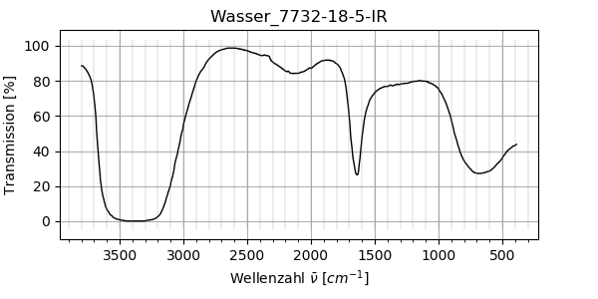

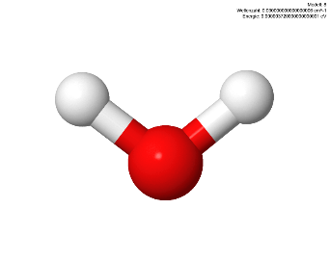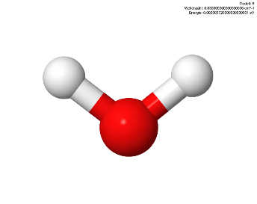

Abbildung 20: IR-Spektrum von flüssigem Wasser

## Schwingungsmodi

Bei komplexeren Molekülen kommen noch weitere Schwingungs-Typen dazu. Folgende Abbildung zeigt typische Schwingungen mit zwei Atomen gleicher Masse an einem starren Gerüst:

***Aufgabe 1***

*Schaue dir die Animationen zu diesen Schwingungen an und stelle in der Abbildung mit Pfeilen die Bewegung dar:*

*(*[*https://www.swisseduc.ch/chemie/molekularium/spectroscopy/IR/b/Dichlormethan.html*](https://www.swisseduc.ch/chemie/molekularium/spectroscopy/IR/b/Dichlormethan.html)*)*

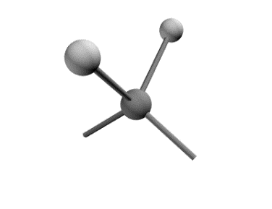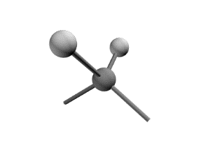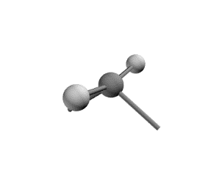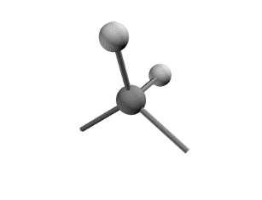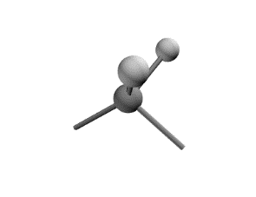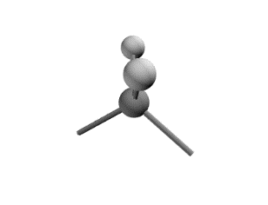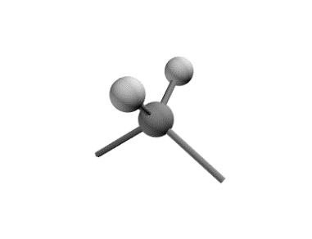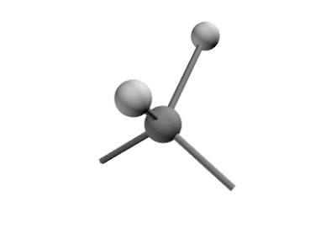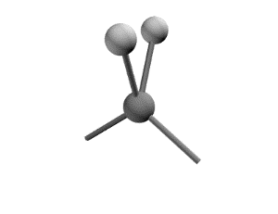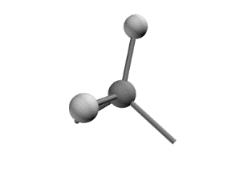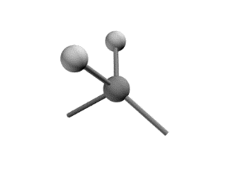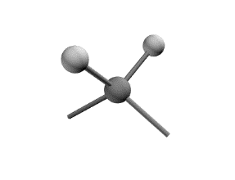

|  |  |  |  |  |  |
| --- | --- | --- | --- | --- | --- |
| Symmetrische  Streckschwingung  (symmetric streching) | Antisymmetrische  Streckschwingung  (antisymmetric streching) | Biegeschwingung  (scissoring/ bending) | Schaukelschwingung  (rocking) | Wippschwingung  (wagging) | Drehschwingung  (twisting /torsing) |

### Eigenfrequenzen der Molekülschwingungen

Die Eigenfrequenz eines schwingenden Systems kann man oft näherungsweise mit folgender Formel aus Trägheit und der Steifigkeit des Systems berechnen. Eine grosse Steifigkeit bedeutet, dass schon bei kleinen Auslenkungen aus der Ruhelage grosse Kräfte auftreten.

$$f ≅ \sqrt{\frac{Mass für die Steifigkeit}{Mass für die Trägheit}}$$

Beispiele:

* Mit einer Vogelfeder kann man schneller in der Luft herumwedeln als mit einer Eisenstange, denn die Trägheit der Eisenstange (ihre Masse) ist viel grösser.
* Eine Gitarrensaite ergibt einen umso höheren Ton, je leichter sie ist (sie ist dann weniger träge) und je stärker gespannt und je kürzer sie ist (sie ist dann weniger gut verformbar, hat eine höhere Steifigkeit).
* Wenn man Helium einatmet, wird die Stimme höher. Die Frequenz der erzeugten Töne nimmt also zu. Dies liegt daran, dass Helium weniger dicht ist, die Trägheit des Systems nimmt also ab.
* Der Schall kommt im wenig elastischen, "steifen" Wasser viel schneller voran als in Luft (obwohl das Wasser träger ist)
* Wasserwellen schwingen viel langsamer als die Membran einer Trommel, weil die Trommelmembran zugleich viel weniger träge und viel steifer ist als die Wasseroberfläche.

Für ein gewöhnliches Federpendel entspricht die Steifigkeit der Federkonstante D und die Trägheit der Masse m:

Federpendel: $f=\frac{1}{2 · π} \sqrt{\frac{D}{m}}$

***Aufgabe 2***

1. Zeige mit einem virtuellen Experiment (letzter Abschnitt «Experimente» auf der Seite <https://phet.colorado.edu/sims/html/masses-and-springs-basics/latest/masses-and-springs-basics_de.html> ), dass die Frequenz tatsächlich von der Quadratwurzel der ***Masse*** abhängt. Tipps: Wenn sich die Masse beispielsweise verdoppelt, müsste die Frequenz also $\sqrt{2}$ mal so gross werden. stoppe jeweils die Zeit von 10 (oder mehr) ganzen Schwingungen.

Dokumentation:

1. *Zeige mit einem analogen virtuellen Experiment, dass die Frequenz tatsächlich von der Quadratwurzel der ***Federkonstante*** abhängt. Tipp: Die Federkonstante ist doppelt so gross, wenn der Abstand zwischen «Länge ohne Last» und «Ruheposition» doppelt so gross wird.

Dokumentation:

Dieser universelle Zusammenhang gilt natürlich auch für Moleküle. Bei zweiatomigen Molekülen ist die Steifigkeit eine Kraftkonstante k der Bindung. Je stärker die Bindung, desto grösser ist diese Kraftkonstante k. Die Trägheit berechnet sich aus den Massen der beiden Atome und heisst reduzierte Masse μ:

$$μ=\frac{m_{1} ·m_{2}}{(m_{1}+m_{2})}$$

Für die Eigenfrequenz gilt also:

$$f=\frac{1}{2 · π} \sqrt{\frac{k}{μ}}= \frac{1}{2 · π} \sqrt{\frac{k}{\frac{m_{1} ·m_{2}}{(m_{1}+m_{2})}}}$$

Auch für kompliziertere Moleküle gilt ganz generell: eine Eigenschwingung hat eine umso grössere Frequenz, schwingt also umso **schneller**

* Je **stärker Steifigkeit, also** die rückstellende Kraft ist. Je stärker also eine Bindung ist, desto schneller werden Streckschwingungen. Und Streckschwingungen sind schneller als Biege-, Schaukel-, Wipp oder Drehschwingungen, weil mehr Energie nötig ist, um eine Bindung zu strecken als um sie zu biegen.
* Je **kleiner die Massen** der beteiligten Atome sind.

# Abbildung zum Überblick

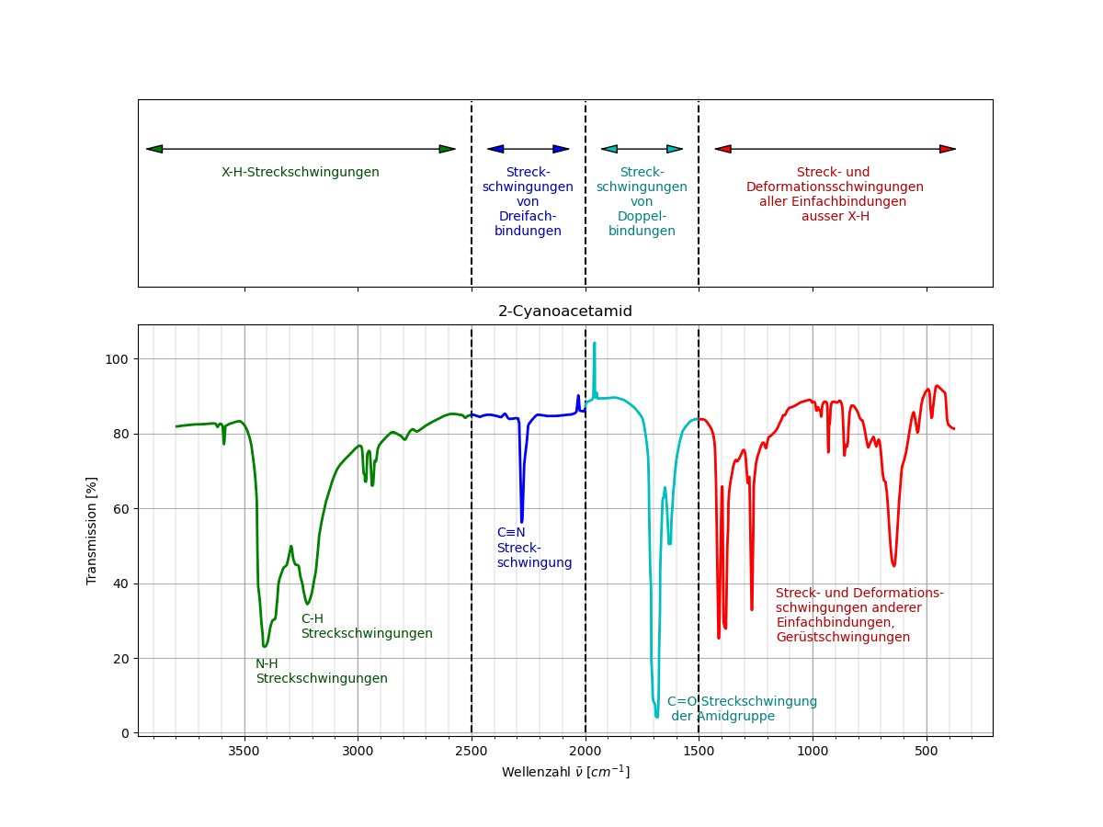

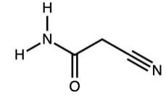

*Spektrum von 2-Cyanoacetamid: Absorptionsbanden und zugehörige funktionelle Gruppen.*

1. Wo in dieser Abbildung befinden sich schnelle Schwingungen (mit hoher Frequenz), wo solche mit tiefer Frequenz.
2. Wie zeigt sich in diesem Spektrum, dass eine erhöhte Steifigkeit von Bindungen zu einer höheren Schwingungsfrequenz führt.
3. Wie zeigt sich in diesem Spektrum, dass Bindungen umso langsamer schwingen, je massereicher die beteiligten Atome sind?

# Video

Kurzfilm der Royal Society of Chemistry über IR-Spektroskopie (6') <https://www.youtube.com/watch?v=DDTIJgIh86E>

# Aufgaben zur Interpretation einfacher Spektren

Nachdem die Grundprinzipien der IR-Spektroskopie nun klar sind, geht es nun darum, die wichtigsten Informationen aus einem IR-Spektrum herauszulesen. Zur Identifikation von Substanzen benutzen wir vor allem Banden bei Wellenzahlen über 1500 cm-1, denn die Deutung der Banden mit kleineren Wellenzahlen ist oft schwierig.

Spektren der folgenden Stoffe und die zugehörigen animierten Schwingungen finden sich hier: <https://www.swisseduc.ch/chemie/molekularium/spectroscopy/IR/b/index.html>.

* Zeichne zu jedem der folgenden Spektren die zugehörige Skelettformel (Oktan, Okt-1-en, Okt-1-in, 2-Methyl-propan-2-ol).
* Notiere die genauen Schwingungsbezeichnungen (z.B. C-H-Streckschwingung) zu den einzelnen Absorptionsbanden von Oktan.
* Erkennst du dieselben Banden in den anderen Spektren?
* Untersuche und beschrifte bei den übrigen Spektren (≠ Octan) diejenigen Banden, mit denen sich die Mehrfachbindungen und funktionellen Gruppen erkennen lassen.

**Octan**

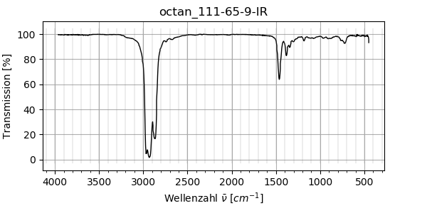

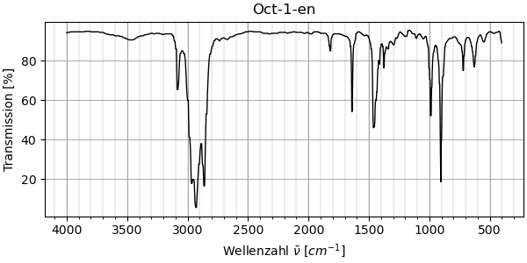**Oct-1-en**

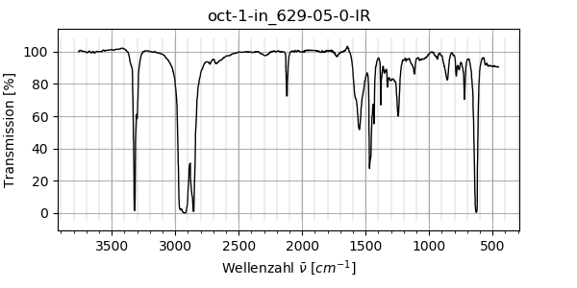**Oct-1-in**

**2-Methylpropan-2-ol**

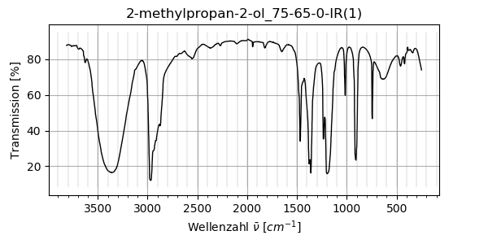

Ist die Bande bei Wellenzahlen über 3000 cm-1 bei diesem Molekül unter allen Umständen so breit? Weshalb ist sie so breit.

### Kopplung und Mehrfachbanden

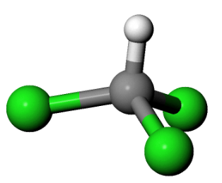Trichlormethan (Chloroform) weist ein einziges H-Atom auf. Die entsprechende Streckschwingung ergibt im IR-Spektrum eine Bande bei 3030 cm-1:

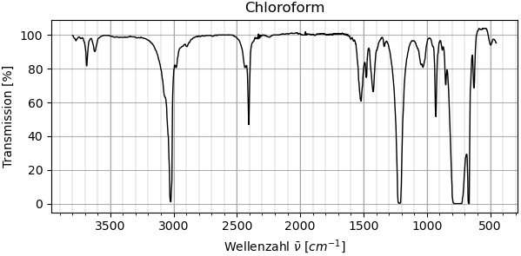

Sobald am gleichen C-Atom noch ein zweites H-Atom erscheint, geschieht etwas Interessantes. Man könnte erwarten, dass die Bande bei 3030 cm-1 einfach doppelt do intensiv wird, da nun ja doppelt so viele H-Atome schwingen. Analog wird das Licht ja auch einfach doppelt so intensiv, wenn zwei Lichtwellen miteinander positiv interferieren.

Allerdings beeinflussen Lichtwellen einander gegenseitig nicht. Daher werden ihre Intensitäten einfach summiert (zwei Einfränker im Portemonnaie beeinflussen sich gegenseitig auch nicht, so dass sie zusammen einfach den Wert von 2.- haben).

Bei zwei H-Atomen am selben C-Atom ist es hingegen anders: ihre Schwingungen beeinflussen sich gegenseitig (wenn zwei mal nacheinander kräftig in eine Aktie investiert wird, erhöht sich ihr Preis. Der zweite Kauf wird also durch den ersten Kauf beeinflusst). Das führt dazu, dass an Stelle einer einzigen Bande nun deren zwei auftreten:

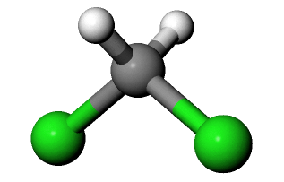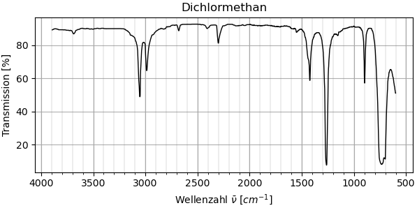

Dieses Phänomen, dass zwei ähnliche Schwingungen miteinander gekoppelt werden und es daher zu einer Aufspaltung der entsprechenden Bande kommt, ist auch bei der NMR von grosser Bedeutung, und ähnliche Vervielfachungen von stabilen Zuständen (Bifurkationen) führen auch in makroskopischen Systemen zu äusserst interessanten Phänomenen.

Der Grund für die Verdoppelung liegt darin: Wenn ein H-Atom zu schwingen beginnt, so regt es auch seinen Bindungspartner, das C-Atom, zu Schwingungen an. Und wenn dieses zentrale C-Atom schwingt, so verändert sich dadurch auch die Bindungslänge zum *zweiten* H-Atom, so dass dessen Schwingung beeinflusst wird.

Besonders offensichtlich wird der Grund für diese Verdopplung der Bande, also für die Dublett-Bildung, bei dem linearen Molekül CO2.

Einerseits ist eine *symmetrische* Schwingung möglich (Abbildung 21). Weil beide O-Atome zu jedem Zeitpunkt genau mit entgegengesetzter Kraft am C-Atom ziehen, bleibt dieses in Ruhe. Die Schwingung verläuft genau gleich, wie wenn das C-Atom völlig unbeweglich wäre und ein einzelnes O-Atom schwingen würde.

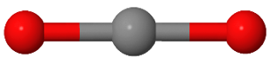

Es gibt aber noch einen zweiten, asymmetrischen Schwingungsmodus, bei dem das C-Atom zwischen den O-Atomen hin- und herpendelt, während die beiden O-Atome sich in entgegengesetzter Richtung verschieben (Abbildung 22). Auch dabei werden die C=O-Bindungen gestreckt und gestaucht. Auch hier handelt es sich also um C=O-Streckschwingungen.

Abbildung 21:   
 Symmetrische Streckschwingung von CO2

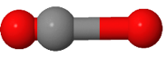

Weil sich hier Atome aufeinander zu und voneinander wegbewegen, verändern sich die Bindungslängen hier schneller als im vorherigen Fall. Die Bindung wird auf der einen Seite schneller in die Länge gezogen, auf der anderen schneller gestaucht. Ihre rücktreibende Kraft verändert sich daher auch schneller. Für die O-Atome fühlt sich das an, als wären sie plötzlich an einer wesentlich steiferen Bindung bzw. an einer viel härteren Feder befestigt. Je härter eine Feder aber ist, desto schneller die Eigenschwingung. Diese Asymmetrische Schwingung hat also eine höhere Frequenz, und so spaltet sich die eine Bande der C-O-Streckschwingung auf in zwei Banden, eine asymmetrische Streckschwingung mit höherer Frequenz und eine symmetrische mit tieferer. [1]

Abbildung 22: Asymmetrische Streckschwingung von CO2

Auf dieselbe Weise kommen auch die zwei leicht unterschiedlichen C-H-Streckschwingungs-Frequenzen des Dichlormethans zustande: Auch hier gibt es einen symmetrischen und einen asymmetrischen Modus, wobei sich auch hier die Bindungslängen beim asymmetrischen schneller verändern, so dass seine Frequenz etwas höher ist. Da die H-Atome viel leichter sind als das C-Atom, und da das C-Atom zudem durch die schweren Chloratome stabilisiert wird, ist die Aufspaltung hier allerdings nicht sehr gross.

Bei langen Molekülen mit vielen ähnlich gebundenen H-Atomen führen solche Kopplungsprozesse zu einer Aufspaltung in sehr viele Banden. Da die Auflösung der IR-Spektren allerdings in der Regel zu schlecht ist, erscheint oft einfach eine breite Bande. [2]

### Anwendungsbeispiele

#### Zuordnung von Spektren

1. **Ordne folgende Spektren den zur Auswahl stehenden Molekülen zu:**
2. Butansäure
3. Heptan-2-on
4. But-1-en
5. 4-Methylpentan-1-ol

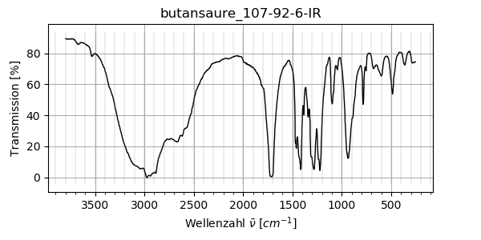A)

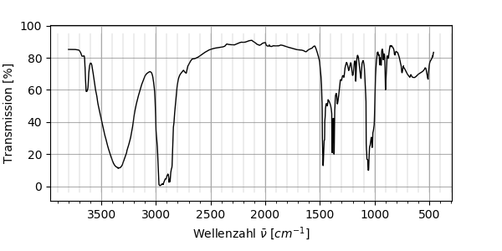

B)

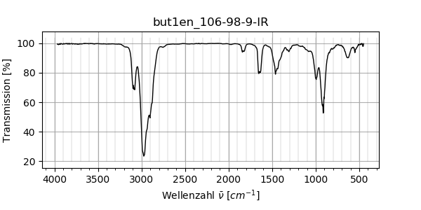

C)

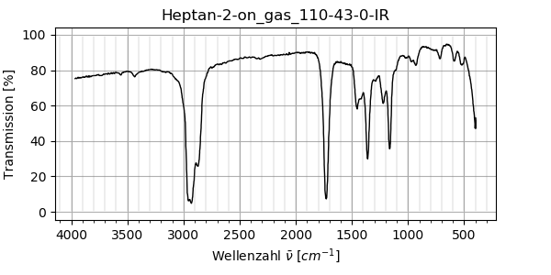D)

#### Aktenzeichen XY..ungelöst

Einer verdächtigen Person wurde ein unbekanntes, weisses Pulver abgenommen. Die Analyse ergibt folgende Daten:

**Elemental Analysis** (Massenprozent): C, 60.00; H, 4.48; O, 35.52

**Massenspektrum:**

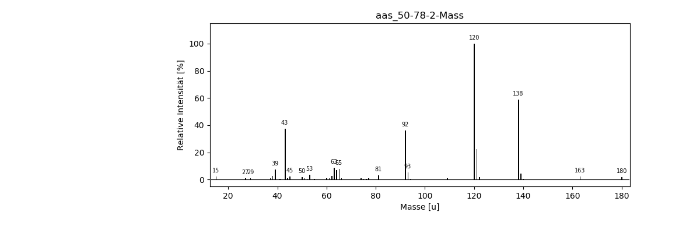

**13C-NMR-Spektrum**

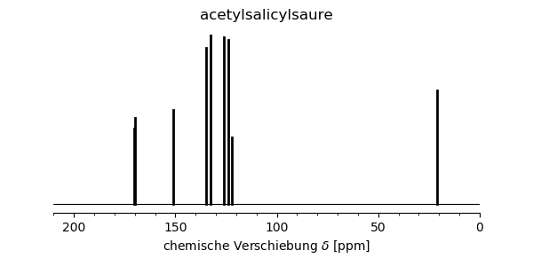

**IR-Spektrum:**

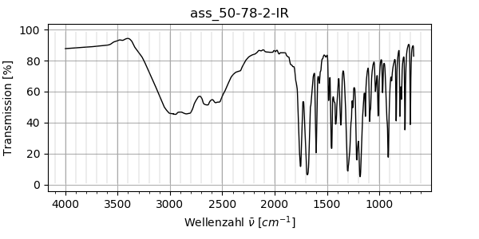

Der zuständige, erfahrene Analytiker macht ein paar Vorschläge bezüglich der möglichen Strukturen:









Mit einer dieser Strukturen trifft der Analytiker ins Schwarze. Welche dieser Strukturen entspricht der unbekannten Substanz? Gute Jagd!

1. Durch IR kann allerdings nur die asymmetrische Streckschwingung angeregt werden, denn nur hier verschieben sich die Schwerpunkte der negativen Partialladungen (O-Atome) und der positiven (C-Atom) gegeneinander. Wir vernachlässigen hier auch, dass durch Moleküldrehungen weitere Banden dazukommen.
2. Auf ähnliche Weise kommt es zu einer Aufspaltung bzw. Verbreiterung von Banden, wenn ein Molekül um einzelne Bindungen rotiert oder sich als ganzes unterschiedlich schnell dreht.